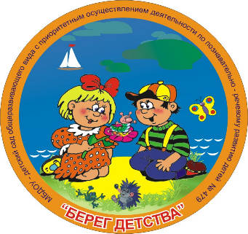 | Муниципальное автономное дошкольное образовательное учреждение – детский сад общеразвивающего вида с приоритетным осуществлением деятельности по познавательно-речевому развитию воспитанников № 479 «Берег Детства»
Сценарий конспекта
«Театры Екатеринбурга»

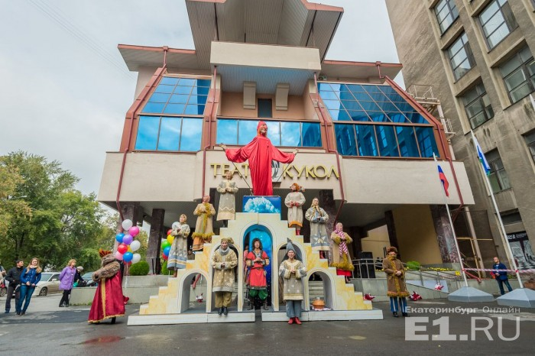

Цель: формировать гармонично-развивающуюся личность ребенка путём вовлечения в активный творческий процесс.

Конспект занятия: игра – путешествие для детей старшего дошкольного возраста к познавательному маршруту - «Театры Екатеринбурга»
Тема: Игра - путешествие по театрам Екатеринбурга.
Задачи. Закрепить в игровой форме знания детей о театрах Екатеринбурга, где расположены, функции театра, для чего нужен театр; учить находить фото театра из множества фото; продолжать закреплять знания детей театральной этике, о театральных профессиях; закреплять в речи детей театральную терминологию; создать эмоционально благоприятную атмосферу на занятии; развивать логическое мышление.
Предварительная работа.
рассматривание мультимедийных презентации «Театры Екатеринбурга»;
«Разнообразные афиши»;
«Театральная этика»;
чтение « О театре» Д. Эдвардса, « Правила поведения в театре» Г.П. Шалаевой;
выставка детских работ «Театры Екатеринбурга»;
«Походы выходного дня» путешествия по театрам Екатеринбурга; просмотр спектаклей в театрах Екатеринбурга;
фотовыставка «Я в театре»;
составление рассказов «Как я ходил в театр»;
Оборудование и материалы. Зал оформлен фото- газетами «Я в театре»; фото с видами театров Екатеринбурга, фото с природой Екатеринбурга для оформления муз. зала; подготовить загадки о театре; жетоны красного цвета из цветного картона; фонограмма «звук вертолета»; карта города с отметками где находятся театры Екатеринбурга; картинки для игры «Угадай-ка»; фотографии с танцующими людьми (балет); фонограммы - отрывки из опер; картинки, на которых изображены люди, театральных профессий.

Ход занятия:
Воспитатель: Здравствуйте, ребята! Мы уже с вами много узнали о театрах нашего города. Все они красивые, разнообразные, необычные со своим репертуаром со своей самобытностью и сегодня у нас заключительное необычное занятие, а назовем мы его игра – путешествие по театрам Екатеринбурга. Ну, что готовы? (ответы детей). Тогда начнем. Путешествовать мы будет на необычном транспорте, назовем его» театролёт»

( включена фонограмма звук вертолета), ( стульчики расставлены друг за другом, дети занимают свои места, у каждого в руках билет на котором указан ряд и место). Занимайте свои места согласно выданным билетам. Заводим моторы и в полет. В нашей игре – путешествии за правильные ответы вы будете получать красный жетон, и у кого больше будет этих жетонов, тот получит звание главный театрал нашей группы.
А пока вы летите, отгадайте загадку? (Воспитатель загадывает загадку):

Артист на сцене – кукловод,
А зритель в зале там - народ.
Артисту смотрят все на руку,
Что за театр? (Театр кукол) ( Ответы детей)
Правильно отгадали и у нас с вами первая остановка Екатеринбургский театр кукол. Посмотрите все на правый борт нашего «театролета», вы видите множество фотоснимков с видом театров нашего города: назовите под какой цифрой фото Екатеринбургского театра кукол? ( ответы детей). Молодцы! Правильно назвали. А кто скажет, на какой улице расположен этот театр? ( ответы детей) Кто главные актеры этого театра? ( ответы детей). Отгадайте загадку :
Куклу на руку надел,
Замяукал, песню спел,
Поменял перчатку -
Шут сплясал вприсядку!
Кто куклу за собой ведет? -
Ведет по сцене... (кукловод)
Кто такой кукловод? ( ответы детей)Как еще называют этот театр? (ответы детей). Молодцы! Летим дальше ( звучит фонограмма звук вертолета).
Мы пролетаем над проспектом Ленина дом 47 ( звук вертолета) Ребята, кто скажет какой театр находится по этому адресу? ( ответы детей). Отлично здесь расположен театр музыкальной комедии. Почему он так называется? (ответы детей). Какие спектакли здесь показывают? (ответы детей) Скажите, пожалуйста, если этот театр посещают в основном взрослые, то как называется театр где тоже поют, но только репертуар театра, рассчитан на более юного зрителя? ( ответы детей). Правильно этот театр называется Театр Эстрады и наш «театролет» держит курс на театр Эстрады. Но где он я никак не могу найти из множества театров Екатеринбурга именно тот, который нам надо. Ребята, посмотрите, пожалуйста снова на правый борт «театролета» под каким номером этот театр? ( ответы детей). Всё правильно и мы здесь сделаем посадку. Приземляемся! Что это мы видим? ( перед взором детей представлена театральная афиша) ( ответы детей) Какие виды афиш вы знаете? ( ответы детей) К какому виду афиш относится эта афиша? ( ответы детей). Далее игра « Собери целое из частей» ( дети делятся на несколько групп и каждая группа собирает по сигналу афишу, которая разрезана на несколько частей).

Ну, а мы отправляемся дальше. Занимаем свои места в «театролете» и держим курс на север нашего города, (звучит фонограмма звук вертолета). Но что это за площадь мы видим? (воспитатель показывает фото Октябрьской площади) Да верно это Октябрьская площадь и здесь находится театр который называется …. ( помогают вспомнить дети, если затрудняются, то воспитатель подсказывает). Правильно здесь находится Академический театр драмы. Летим дальше! Сейчас, мы перелетаем через реку Исеть, и перед нами в литературном квартале предстает еще один театр нашего города (воспитатель показывает фото камерного театра). Ребята, а почему этот театр так назвали? ( ответы детей). Здесь нам нужно сделать остановку и размять наши ножки. Динамическая пауза:

РАЗ, ДВА, ТРИ, ЧЕТЫРЕ, ПЯТЬ
Раз, два, три, четыре, пять,
Мы умеем отдыхать.
Приподнялись, чуть присели
И соседа не задели.
А теперь придется встать,
Тихо сесть, начать считать.
Мы по лесу идем,
Листья сыплются дождем,
Ветер поднимается,
Листья опускаются.
Мы шагаем, мы шагаем,
Никогда не отстаем,
Руки кверху поднимаем,
Приседаем и встаем.
Мы шли, мы шли,
Белый гриб нашли.
Раз — грибок, два — грибок -
Положили в кузовок.
Мы походим на носках,
А потом на пятках.
Вот проверили осанку
И свели лопатки.
Раз, два — стоит ракета (Руки вверх)
Три, четыре — самолет (Руки в стороны),
Раз, два — хлопок в ладоши,
А потом на каждый счет.
Раз, два, три, четыре -
И на месте походили.
Тик-так, тик-так,
Целый день вот так.

Нам пора отправляться в полет. Занять места в «театролете»! ( звучит фонограмма звук вертолета). Берем чуть – чуть правее и мы видим театр, который написан из трех букв: зачитываю для всех ТЮЗ – кто сможет разгадать тайну заколдованных букв? ( ответы детей). Правильно – это театр юного зрителя. Почему театр юного зрителя там, что играют совсем маленькие артисты?( ответы детей). А спектакли для кого проходят в этом театре? ( ответы детей). Постойте для вас, ребята, по радиосвязи пришла шифровка сейчас я попробую её расшифровать. И так слушайте внимательно, что лететь дальше мы должны отгадать несколько загадок, а ответы на них мы найдем под вашими сиденьями. ( под стульями сидений приклеены картинки – отгадки на загадку. Ребенок у кого есть картинка получает жетон при условии, если назовет профессию. Одна и та же картинка может быть у нескольких детей.) Ну, что готовы! ( ответы детей)

Он по сцене ходит, скачет,
То смеется он, то плачет!
Хоть кого изобразит, —
Мастерством всех поразит!
И сложился с давних пор
Вид профессии — ...(актёр)

Всеми он руководит,
Мыслит, бегает, кричит!
Он актёров вдохновляет,
Всем спектаклем управляет,
Как оркестром дирижер,
Но зовётся — ...(режиссёр)

Спектакль на славу удался
И публика довольна вся!
Художнику особые овации
За красочные ...(декорации)

Если хочешь стать другим, —
Призови на помощь ...(грим)

Порой в театре так нужны,
А для спектакля так важны
Такие вещи, что купить,
Доставить выстроить, сложить
На сцене просто невозможно.
Но сделать их подобье можно.
Есть в театре территория,
Где готовят … (бутафорию)

То царём, а то шутом,
Нищим или королём
Стать поможет, например,
Театральный… (костюмер)

Коль спектакль завершился –
Слышно «Браво!», комплименты;
Всем актёрам, в благодарность,
Дарим мы…
(Аплодисменты)

В оформлении лица –
Парики, раскраска,
И шиньоны, и накладки,
И наклейки, маски –
Это всё для грима нужно,
Нужно всё, без спору.
Нужно мастеру по гриму –
Художнику-…(Гримеру!)
Для хранения одежды посетителей,
Театралов или кинозрителей,
Чтобы было им удобно и не жарко –
Гардероб есть. Или проще –…
(Гардерод!)

В кинотеатре – широкий экран,
В цирке – манеж иль арена.
Ну, а в театре, обычном театре,
Площадка особая - …
(Сцена!)

С заданием справились, можем лететь дальше! ( звучит фонограмма звук вертолета). Вы слышите, что это за музыка и кто – то танцует и еще и поет. Перед детьми на экране появляются фотографии с танцующими людьми ( балет) и фонограммы, а так же отрывки опер.( просмотр занимает примерно 3 минуты) Скажите , ребята, какой театр сейчас нам повстречался на нашем пути?( ответы детей).Правильно! Кто нам скажет, на какой улице он находится? ( ответы детей) Сейчас я посмотрю правильно вы назвали адрес или нет ( воспитатель обращается к карте города Екатеринбурга, где дети вместе с воспитателем отмечали флажками местонахождения театров ). Вы все правильно назвали. Нам снова пришла шифровка - это рассказ одного из ребенка, о каком- то театре города Екатеринбурга, в котором он побывал, а вы должны отгадать этот театр ( воспитатель зачитывает отрывок). ( ответы детей). Молодцы! Вы правильно отгадали, а сочинил этот рассказ … (воспитатель называет имя ребенка, который сочинил этот рассказ). Ребята, скажите под какой цифрой этот театр? ( ответы детей) А в каком театре в Екатеринбурге раскрывают таланты еще юные артисты , подсказка этот театр был построен совсем недавно? ( ответы детей.) Правильно, приземляемся! Дети выходят. Нам для следующего задания надо разделиться на две команды, я буду задавать вопросы, а вы быстро должны найти картинку с ответом и положить мне на стол, готовы? ( ответы детей)

-Где можно купить билет в театр?( в кассе)
-Что делают в гардеробе? (сдают одежду)
- Кто работает в гардеробе? (гардеробщик)
-Что даёт гардеробщик зрителю вместо пальто? (номерок)
-Что ещё можно взять в гардеробе? (бинокль)
-Кто работает в буфете? (буфетчица)
- Когда зрители могут посетить буфет? (в антракте)
- Что можно делать в антракте? (отдохнуть, погулять в фойе)
Молодцы, ребята! И наше игра – путешествие подошла к концу. Мы снова с вами совершили путешествие по театрам нашего города. А в каком городе мы живем? ( ответы детей) Правильно! А кто может сказать для чего нужны театры? ( ответы детей). Ну а сейчас давайте посчитаем наши жетоны и узнаем, кто у нас самый лучший театрал в группе ( ведется подсчет жетонов и выявляется победитель – вручается билет в театр, если их много, то вручается всем)

